Actividad 4.2: Pruebas de software y aseguramiento de la calidad

Los archivos generados por los scripts se encuentran en cada carpeta output en cada ejercicio subido a Canvas y a Git

Ejercicio 1

TC1.txt

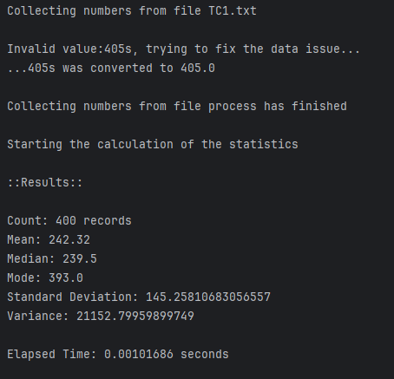

TC2.txt

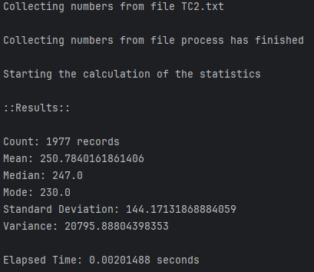

TC3.txt

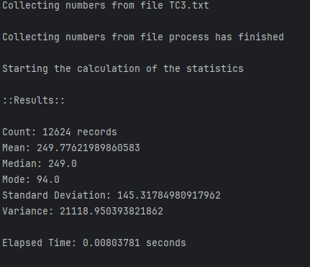

TC4.txt

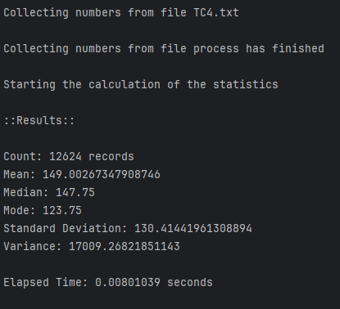

Nota: En las instrucciones no se especifica cómo manejar los valores inválidos, es por eso que obtengo resultados diferentes a los proporcionados en el ejercicio, por ejemplo “ABBA” y “ll” pueden ser convertidos a 0 o simplemente ser omitidos, pero no está definido en las instrucciones.

TC5.txt

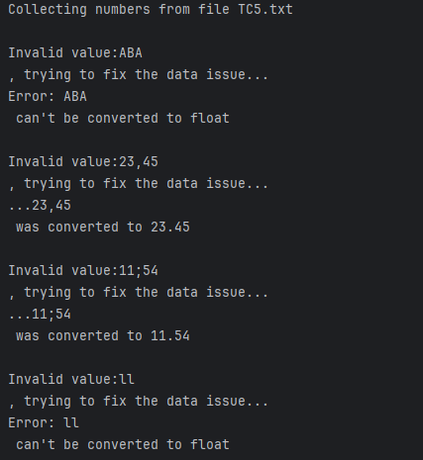

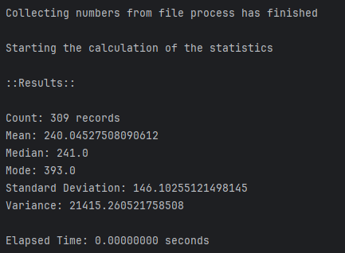

TC6.txt

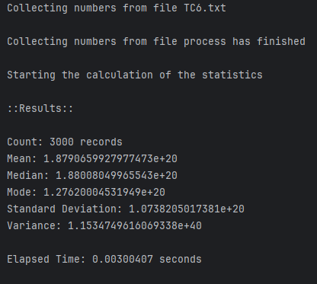

TC7.txt

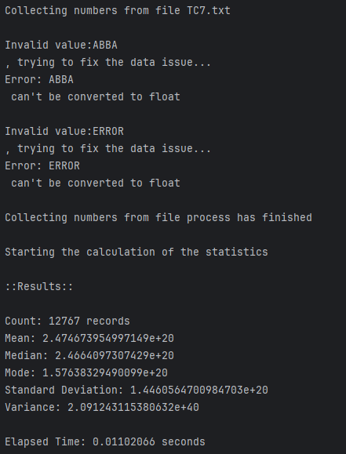

**Pylint**

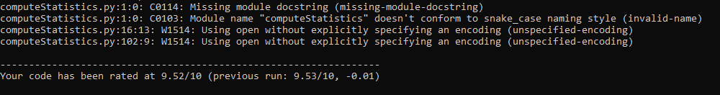

Soluciones

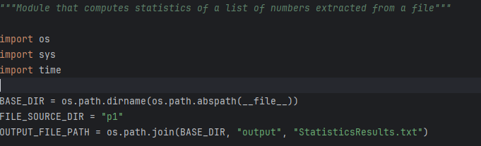

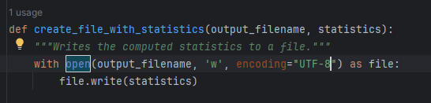

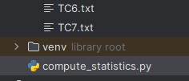



Ejercicio 2

TC1.txt

Fragmento

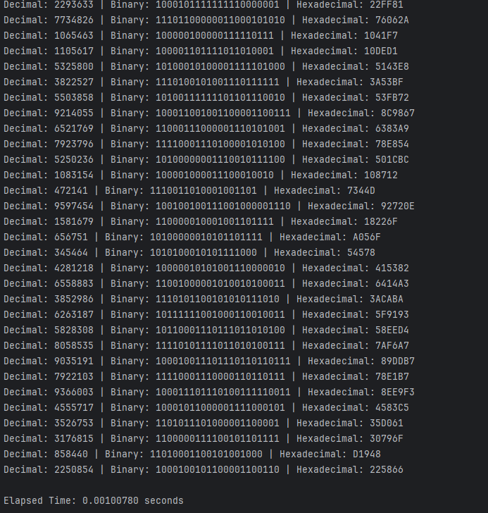

TC2.txt

Fragmento

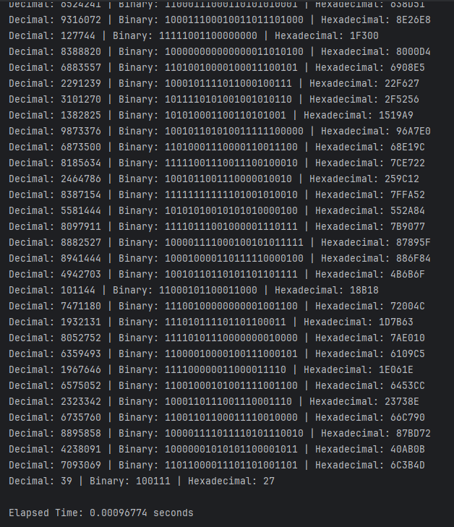

TC3.txt

Fragmento

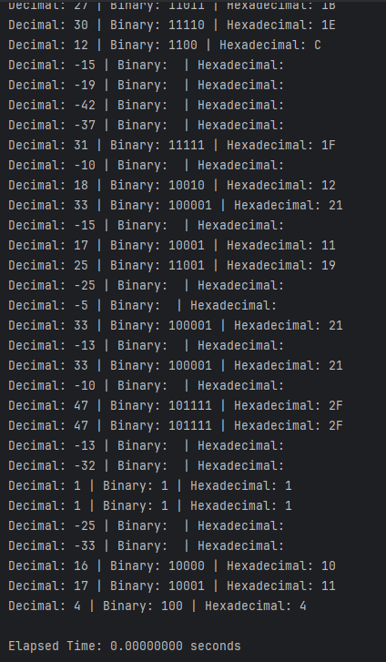

TC4.txt

Fragmento

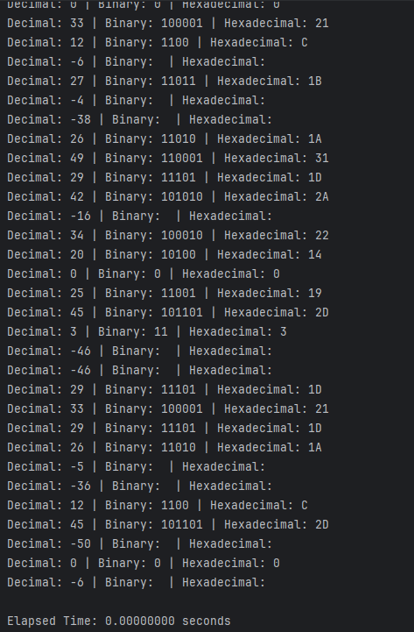

**Pylint**

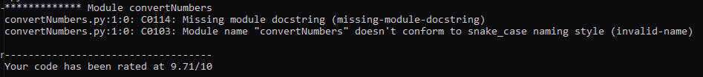

Soluciones

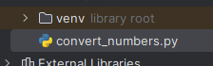

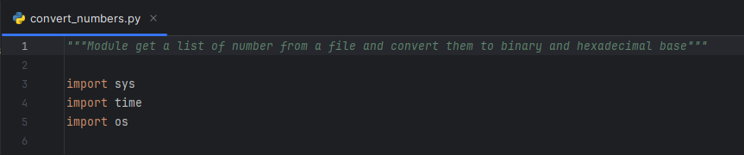



Ejercicio 3

TC1.txt

Fragmento

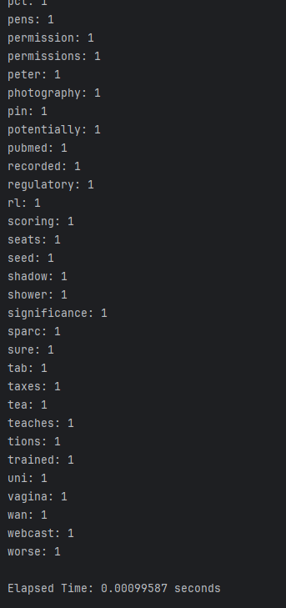

TC2.txt

Fragmento

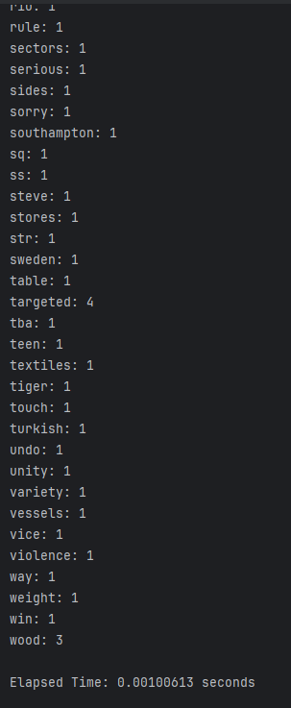

TC3.txt

Fragmento

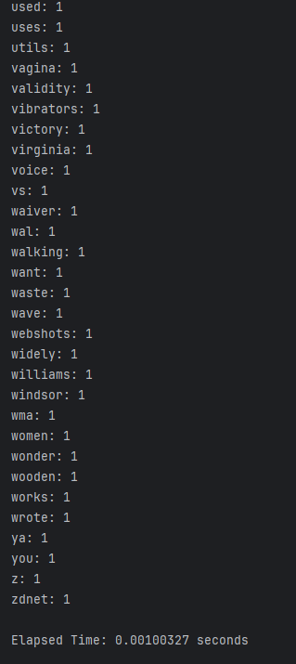

TC4.txt

Fragmento

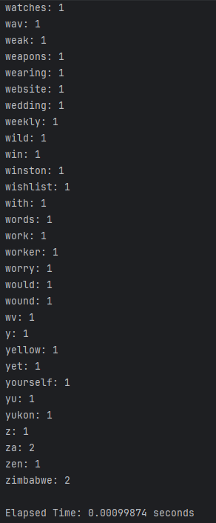

TC5.txt

Fragmento

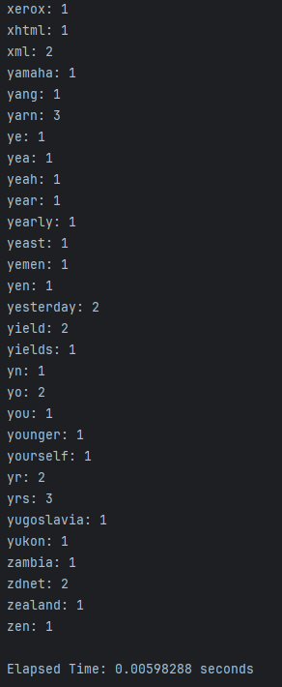

**Pylint**

Después de ejecutar Pylint por tercera vez obtuve una inspección sin errores por el previo conocimiento de los otros dos ejercicios

